1. O que existe no Universo
1.2. Teoria do Big Bang, galáxias e enxames de galáxias
Responde às questões consultando o teu manual. [Págs. 18-23]

- Classifica de verdadeira (V) ou falsa (F) cada uma das seguintes afirmações.
(A) Se fosse possível recuar no tempo, as galáxias estariam cada vez mais próximas umas das outras.
(B) Segundo a teoria científica hoje mais aceite, o Universo terá tido origem há cerca de 25 mil milhões de anos.
(C) A origem do Universo teve origem numa violenta explosão designada por Big Bang.
(D) De acordo com a teoria do Big Bang apenas alguma da matéria e energia que hoje forma o Universo terá estado concentrada num espaço muito pequeno e frio.
(E) Depois do Big Bang, a matéria começou a arrefecer e a expandir-se em todas as direções.
(F) As galáxias, unidades estruturais do Universo, formaram-se 12 mil milhões de anos antes do Big Bang.

- Em cada uma das seguintes frases, indica qual dos termos alternativos torna a frase correta.
(A) De acordo com a teoria do Big Bang, o Universo terá sido no início da sua história extremamente quente/frio.
(B) O Big Bang terá ocorrido há cerca de 15 mil/150 mil milhões de anos.
(C) Pelo facto de o Universo ter sido extremamente quente, este deve ter emitido som/radiação.
(D) A contração/expansão do Universo é uma evidência que suporta a teoria do Big Bang.

- Faz a associação correta entre os elementos da coluna A e os elementos da coluna B.

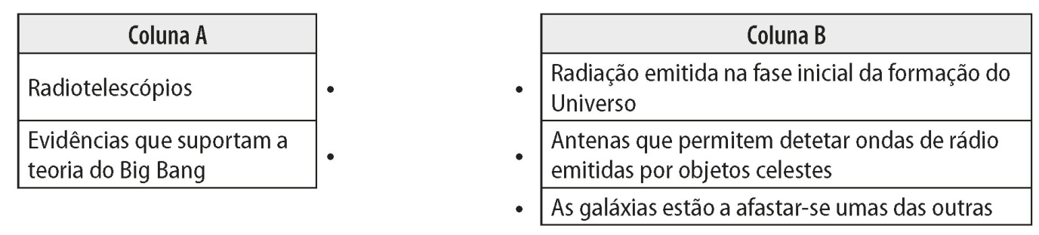

- Completa o texto seguinte, utilizando as palavras que se encontram dentro do retângulo.
formação terrestre problemas atmosfera
Terra Espaço ultrapassar radiação

“Um dos ____________________ em detetar, à superfície da ____________________, a radiação emitida na fase inicial da ____________________ do Universo, tem a ver com a ____________________ terrestre que absorve muita da ____________________ vinda do Espaço. De modo a ____________________ este problema, foi necessário colocar telescópios no ____________________, acima da atmosfera ____________________.”
- Completa o esquema com as palavras em falta.
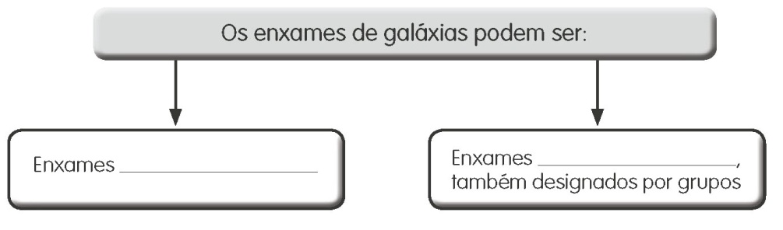
- Completa o esquema com as palavras em falta.
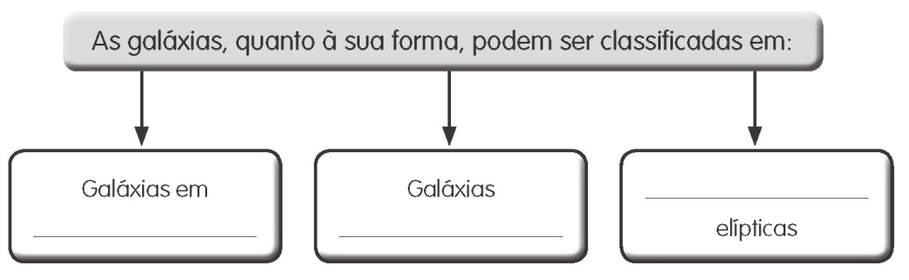
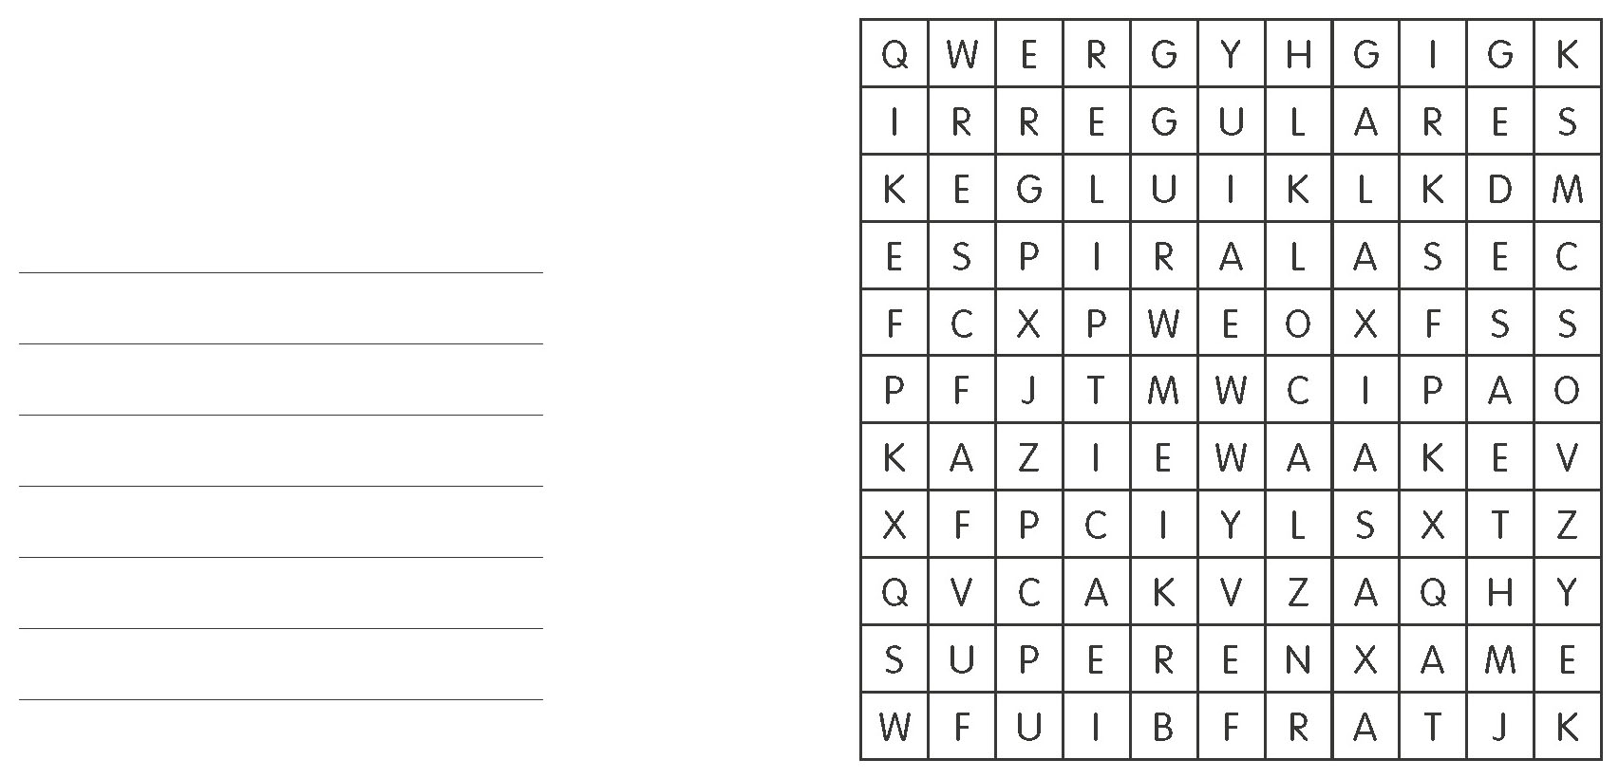
- Faz uma lista das palavras que estão a negrito na
pág. 22 do teu manual e procura na sopa de letras
seis dessas palavras.

- Faz a associação correta entre os elementos da coluna A e os elementos da coluna B.
